Smoke szolgáltatás
használata
Készült az ASP2 Adattárház projekthez
Dokumentum történet
- Verzió | - Dátum | - Státusz | - A MEGVÁLTOZOTT RÉSZEK, a módosítás leírása | - Készítő, Módosító
- 1.0 | - 2018.04.03 |  | - Első verzió | - Kiss Attila Harri
Műszaki ellenőrzést végezték
- Dátum | - Ellenőrizte | - Cég | - Aláírás
 |  | - T-Systems Magyarország Zrt
Jóváhagyók
 | - T-Systems részéről | - Ügyfél részéről
                - Név
                - Beosztás
                - Aláírás
                - Dátum
Dokumentum adatvédelmi besorolása
                - Minősítés
                - Minősítést végezte
                - Minősítés érvényessége
                - Betekintő

Tartalom
1. Bevezetés 4
1.1 Jelen dokumentum célja 4
2. Tesztelő eszköz 4
2.1 SoapUI 4
3. Smoke tesztelés előtt elvégzendő feladatok 6
3.1 Projekt importálás 6
3.2 Szolgáltatás címének megadása 7
3.3 Minta kérések futtatása 9
3.4 Felhasználó név és jelszó beállítása 11
4. Szolgáltatás Smoke tesztelése 13
4.1 UploadDocument operáció tesztelése 13
4.1.1 Kísérő meta adatok 14
4.1.2 Meta adat hiba 16
4.2 GetDocumentStatus operáció 16
4.3 GetDocumentErrorLog operáció tesztelése 17
5. Későbbi önkormányzati fejlesztések 18

Bevezetés

Jelen dokumentum célja
Jelen dokumentum célja, hogy az adattárház smoke szolgáltatásának SoapUI-al történő használatát bemutassa. A SoapUI segítségével a smoke szolgáltatáson keresztül feltöltve egy állományt, tesztelhető az adattárház és az önkormányzat közötti kommunikációs csatorna (ez a Smoke teszt). A SoapUI csak a Smoke teszt során használandó, segítségével biztosítható, hogy az önkormányzatok fejlesztési feladatok végrehajtása nélkül tesztelhessék le a kommunikációs csatornát.
A teszt elvégzéségez megfelelő informatikai előképzettség szükséges.

A SoapUI eszközzel történő meghíváshoz szükséges:
- egy előre elkészített DWHSmokeService-soapui-project.xml projekt, amit be kell importálni az eszközbe. A projekt mintaként szolgál a kiküldendő kérések formátumára.
- egy URL, amellyel a szolgáltatás az EIP (Egységes Integrációs Platform) -en keresztül elérhető. Ez később kiküldésre kerül, ezt kell majd a 3.2 fejezetben bemutatott módon beállítani.

Tesztelő eszköz

SoapUI
A SoapUI egy ingyenes és nyílt forráskódú funkcionális tesztelési megoldás, mely könnyen használható grafikus interfésszel, és előre gyártott funkciókkal van ellátva. A SoapUI segítségével könnyen és gyorsan végezhető el webszolgáltatások tesztelése.
Az eszközben XML formátumban megjelennek a kiküldendő kérések, amelyek szerkeszthetők is, a kérés elküldése után a kapott válasz is megjelenik a kérés mellett.
Az alábbi oldalról letölthető (Open Source verzió-t kell letölteni):
https://www.soapui.org/downloads/latest-release.html

Az eszköz egyszerűen telepíthető a telepítés során csak a telepítés helyét lehet érdemes megváltoztatni, valamint a telepítendő komponensek közül elegendő csak a SoapUI komponenst telepíteni, ahogy az alábbi ábra mutatja.
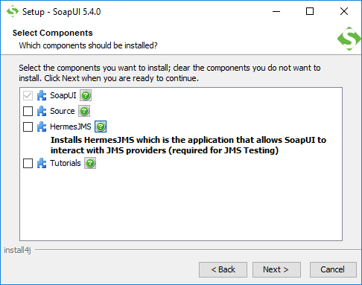
1. ábra: Telepítendő komponensek

Smoke tesztelés előtt elvégzendő feladatok

Projekt importálás
Sikeres telepítés után a kapott projekt a fájl menü Import Project parancsának segítségével importálható be.

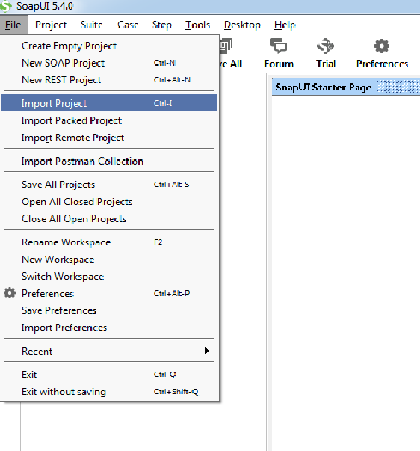
2. ábra: Projekt importálása

Importálás után az új projekt megjelenik a felület bal oldalán található navigátor panelen. A projektet kinyitva megjelennek az elérhető operációk (részletes leírás a 2.6, 2.7 és 2.8 fejezetekben) és a hozzájuk tartozó minta kérések (Request1). A minta kérések előre elkészített kérések, amelyek egy-egy példát tartalmaznak a szolgáltatás hívásakor megadandó paraméterekre.

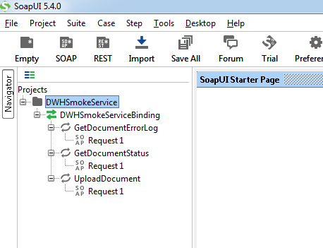
3. ábra: Importált projekt és a benne lévő operációk és minta kérések

Szolgáltatás címének megadása
A projekt importálása után be kell állítani a szolgáltatás címét, erre a projektben lévő DWHSmokeServiceBinding-ra duplán kattintva megjelenő felület Service Endpoints fülén van lehetőség.
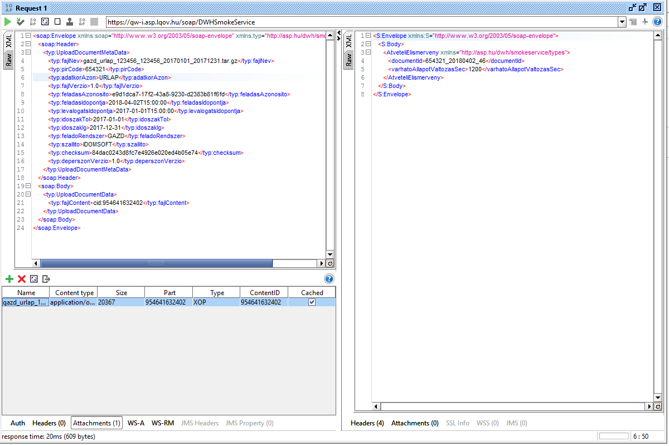
4. ábra: DWHSmokeServiceBinding-ra duplán kattintva megjelenő felület
A megjelenő felületen lehetőség van új végpont felvételére is, de célszerűbb a már meglévőt módosítani, amelyhez elég csak belekattintani az Endpoint oszlopba, és ott átírni a kapott EIP-es elérésre (URL), ahogy az a következő ábrán látható.
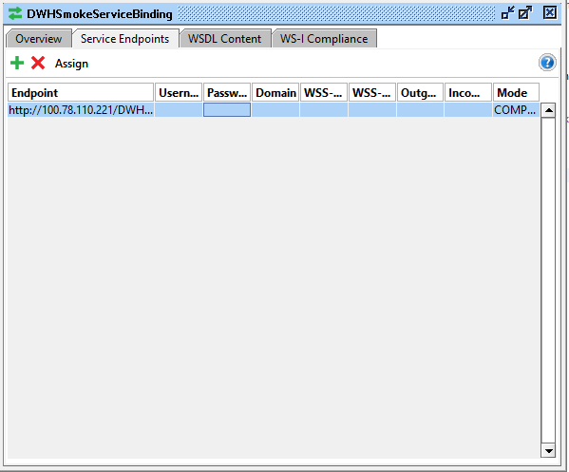
5. ábra: Service Endpoints felület

Minta kérések futtatása
A projektben található minta kérések futtatásához először a kérést meg kell nyitni. Ez történhet a kérés nevére duplán kattintva, illetve jobb egérgombbal a kérés nevére kattintva a Show Request Editor parancsot választva.
A kérést megnyitva megjelenik a kérés szerkesztő felület, amely két részre oszlik, a bal oldali felületen látható a kiküldendő kérés, a jobb oldalon pedig az elküldött kérésre kapott válasz.
6. ábra: Kérés szerkesztő

Kérés elküldése történhet a szerkesztőbe kattintva ALT+ENTER billentyű kombinációval, illetve a szerkesztő bal felső sarkában található zöld háromszögre kattintva. A kérés elküldése után a válasz a jobb oldali panelen fog megjelenni.
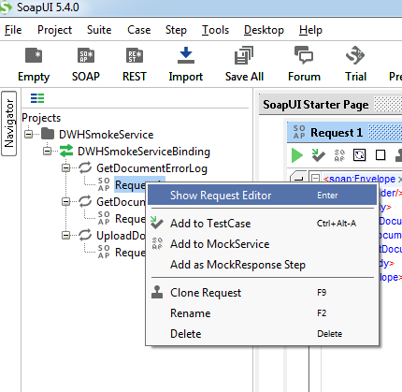
7. ábra: Kérés megnyitása

Felhasználó név és jelszó beállítása
A szolgáltatás meghívásához kapott authentikációs adatokat (felhasználónév, jelszó) a SoapUI projektben található kérések első meghívása előtt kell beállítani az alábbi leírásnak megfelelően.
Első lépésként a kérés szerkesztő megnyitása után az ablak alján található, illetve az alábbi képen látható Auth gombra kell kattintani:
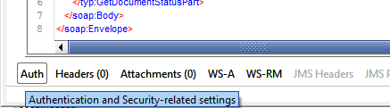
8. ábra: Auth fül
A gombra kattintás után egy új panel jelenik meg a szerkesztő alatt, ahogy ez az alábbi képen látható:
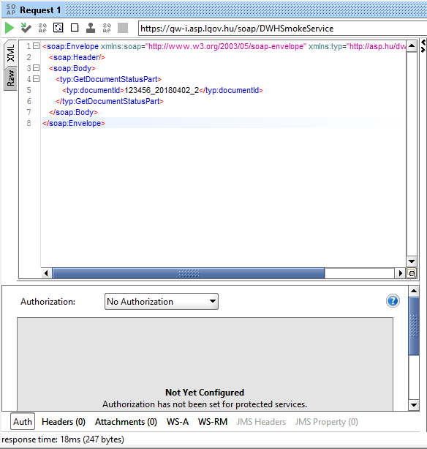
9. ábra: Auth panel
A panelen az Authorization legördülő listából az alábbi képen is látható Add New Authorization parancsot kell választani.
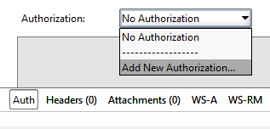
10. ábra: Authorization legördülő lista
A parancs kiválasztása után megjelenő ablakban a type legördülő listából a Basic opciót kell választani, ahogy az alábbi képen is látható.
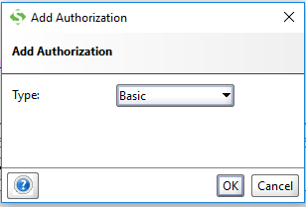
11. ábra: Authorization típus
A Basic kiválasztása után az Auth panel megjelenő, az alábbi képen is látható Username és Password mezőben kell megadni a kapott felhasználói adatokat.
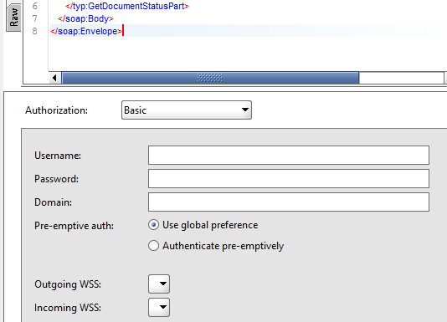
12. ábra: Felhasználónév és jelszó mezők

A felhasználó név és jelszó megadására szolgáló mezők alatt található egy Pre-emptive auth rádió gomb, ennek az értékét Authenticate pre-emptively-re kell állítani, ahogy az alábbi képen is látható.
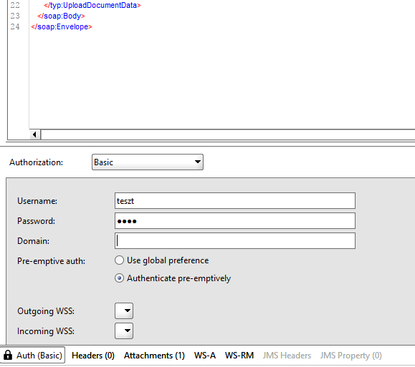
13. ábra: Pre-emptive auth rádió gomb

Szolgáltatás Smoke tesztelése

UploadDocument operáció tesztelése
Állomány feltöltésre a szolgáltatásnak ez az operációja biztosít lehetőséget. Az operáció paraméterei két részre oszthatók, a kisérő meta adatokra (4.1.1 fejezet), illetve az átküldendő állományra.
Az importált projekt tartalmaz egy gazd_urlap_123456_123456_20170101_20171231.tar.gz
állományt, ennek feltöltése az elvárt a smoke teszt elvégzéséhez, ezen semmilyen módosítás elvégzése nem szükséges.
A küldés előtt a kísérő meta adatok beállítása szükséges, amelyeket a kérés UploadDocumentMetaData mezője tartalmaz a kérés fejlécében.
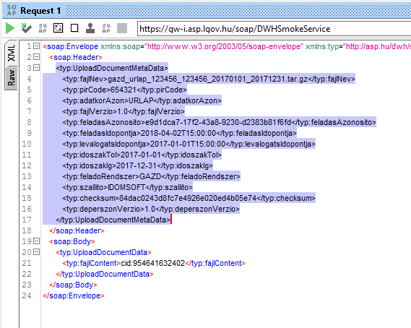
14. ábra: Meta adatok
A minta kérésben szereplő meta adatok formailag megfelelőek, azonban legalább a pirCode-ot módosítani kell, hogy a teszt során egyértelműen azonosítható legyen, hogy kitől érkezett a fájl, és az esetleglegesen jelentkező hibák okának feltárása könnyebb legyen.
- Amennyiben a feladó egy önkormányzat úgy kérjük a saját PIR kódját írja be
- Amennyiben a feladó egy szállító, aki adott esetben több önkormányzat állományait is küldi majd a betöltési prototípus során, a smoke teszt fázisában elegendő, ha a listából csak egy, tetszőlegesen választott PIR számot ad meg, és csak egyszer küldi vissza a minta állományt.

Kísérő meta adatok
A küldendő állomány mellett a meta adatok a következők:
Adat | Leírás | Mintasor
fajlNev | Adott fájl neve | gazd_urlap_123456_123456_20170101_20171231.tar.gz
pirCode | Csomaghoz tartozó PIR szám | 123456
adatkorAzon | Adatkör azonosító (lásd 2. táblázat – Adatkör kódok) | URLAP
fajlVerzio | Fájl verziója | 1.0
deperszonVerzio | Deperszonalizáció verziója | 1.0
feladasAzonosito | Feladás azonosítója (universally unique identifier) | c8b78d18-534c-4502-b5c3-7ed37d426acf
feladasIdopontja | Feladás időpontja | 2018-03-14T15:00:00
levalogatsIdopontja | Leválogatás időpontja | 2017-01-01T15:00:00
idoszakTol | Adattartalom időszakának kezdete | 2017-01-01
idoszakIg | Adattartalom időszakának vége | 2017-12-31
feladoRendszer | Feladó szakrendszer azonosítója (lásd 1. táblázat – Szakrendszer kódok) | GAZD
checksum | checksum (MD5) | 84dac0243d8fc7e4926e020ed4b05e74

A kérés elküldése után kapott válaszban sikeres feladás esetén két adat található.
Név | Leírás
documentId | Dokumentum azonosító, ezzel az azonosítóval kérdezhető le a feladott állomány feldolgozásának állapota.
varhatoAllapotValtozasSec | A rendszer szerint várhatóan ennyi másodperc múlva érdemes lekérdezni a feldolgozás állapotát, ennyi idő elteltével várható állapot változás.

15. ábra: Példa sikeres állomány feltöltésre

Meta adat hiba
Hibás vagy hiányzó meta adat esetén a válaszban hiba üzenet fog megjelenni, amely tájékoztatja a kérőt arról, hogy pontosan melyik adattal van probléma.
A hiba pontos oka a válasz üzenet UploadDocumentFault tagjében jelenik meg.
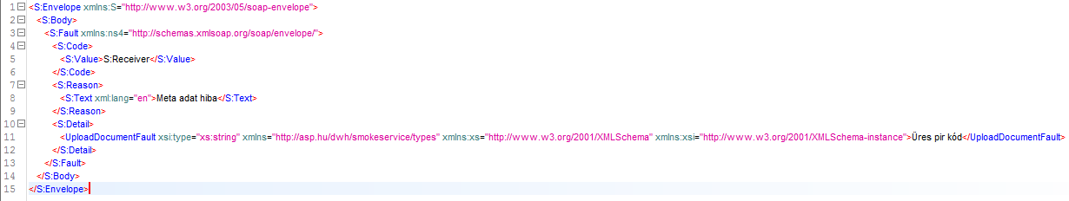
16. ábra: Példa meta adat hibára

GetDocumentStatus operáció
A szolgáltatásnak ez az operációja biztosít lehetőséget egy adott állomány feldolgozás állapotának lekérdezésére.
A szolgáltatás meghívásához csak egy documentId paramétert szükséges átadni, amely meg kell egyezzen egy sikeres feltöltés során kapott válaszban szereplő azonosítóval.
Sikeres kérés elküldése esetén a válaszban található status mező tartalmazza a feldolgozás aktuális állapotát.
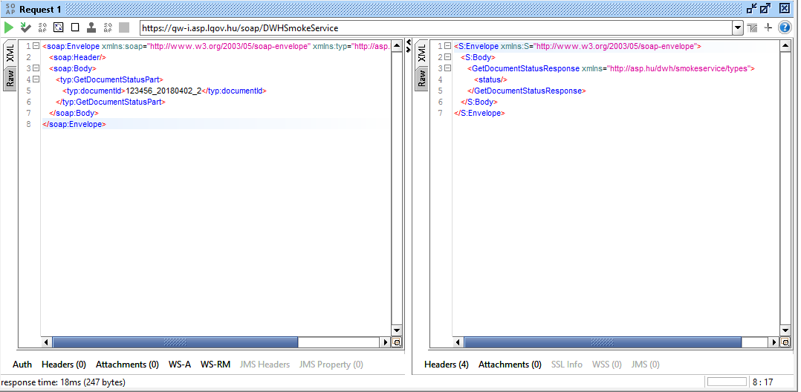
17. ábra: Státusz lekérdezés példa

GetDocumentErrorLog operáció tesztelése
A szolgáltatásnak ez az operációja biztosít lehetőséget a feldolgozás során keletkezett esetleges hiba log állományok lekérdezésére.
A szolgáltatás meghívásához csak egy documentId paramétert szükséges átadni, amely meg kell egyezzen egy sikeres feltöltés során kapott válaszban szereplő azonosítóval.
A válaszban a fileName tartalmazza a hiba állomány nevét, a fileContent pedig magát a hiba állományt.

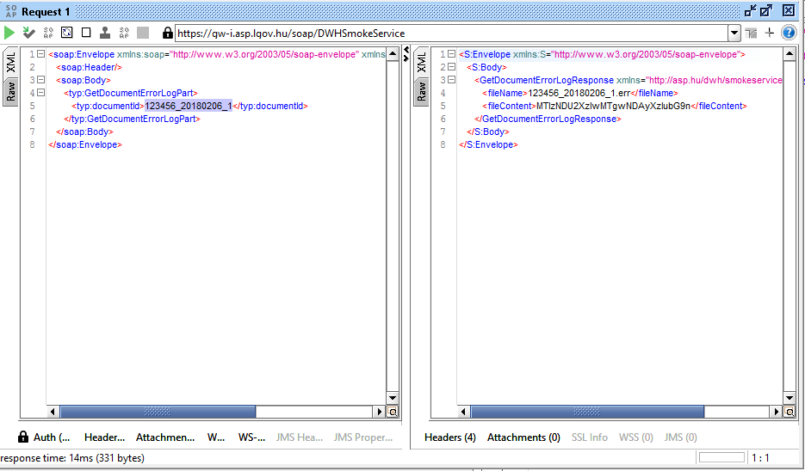
18. ábra: Hiba log állomány lekérdezés példa
Amennyiben egy állományhoz nem tartozik hiba állomány, abban az esetben a válasz egy „Hiba log keresési hiba” üzenetet fog tartalmazni.

Későbbi önkormányzati fejlesztések
A SoapUI csak a smoke teszt során használandó, segítségével biztosítható, hogy az önkormányzatok fejlesztési feladatok végrehajtása nélkül tesztelhessék le a kommunikációs csatornát.
A sikeres teszteléseket követően az önkormányzatoknak/szállítóknak a későbbiekben, a kapott projektben lévő WSDL alapján programozottan kell az állományokat feladniuk. A programozott megvalósításban az állományának mellett küldendő kisérő meta adatok dinamikus megadhatósága ajánlott, az egyes adatok statikus megadásával szemben.
A kialakítandó interfészről, az ütemezetten küldendő fájlok formátumáról és tartalmáról a szintén elküldött ASP2 0_DWH_Interfész_specifikáció_v1.0.docx dokumentum tartalmaz részletes leírásokat. (a mintafájl elnevezése is ennek megfelelően lett kialakítva, csak valós PIR-szám helyett az 123456 értéket tartalmazza)

